**今日动态**

3.9 星期 晴 班级人数：25人 今日实到：23人。

今天赵静姝小朋友带来了好吃的饼干分享给小朋友们，我们为她乐于分享的意识点赞！

|  |  |  |  |  |
| --- | --- | --- | --- | --- |
| **姓名** | **情绪**  **（良好★、一般●）** | **主动打招呼**  **（主动“√”，不主动“✕”）** | **进餐**  **（全部★、没吃完●）** | **午睡**  **（睡着★、没睡●）** |
| **杨子宸** | **★** | **√** | **★** | **★** |
| **黄英豪** | **★** | **√** | **★** | **★** |
| **薛远憬** | **★** | **✕** | **★** | **★** |
| **蔡承轩** | **★** | **√** | **★** | **★** |
| **梅语辰** | **★** | **√** | **★** | **★** |
| **于一鸣** | **★** | **√** | **★** | **★** |
| **姜怀逸** | **★** | **√** | **★** | **★** |
| **姜怀兴** | **★** | **√** | **★** | **★** |
| **肖铭轩** | **★** | **√** | **★** | **★** |
| **周成旭** | **★** | **√** | **★** | **★** |
| **顾书言** | **★** | **√** | **★** | **★** |
| **许烁** | **请假** | **请假** | **请假** | **请假** |
| **张嘉辰** | **请假** | **请假** | **请假** | **请假** |
| **史芯宁** | **★** | **√** | **★** | **★** |
| **高语晴** | **★** | **√** | **★** | **★** |
| **吕卓彤** | **★** | **√** | **★** | **★** |
| **刘若熙** | **★** | **√** | **★** | **★** |
| **丁趙妍** | **★** | **√** | **★** | **★** |
| **朱宸钰** | **★** | **√** | **★** | **★** |
| **龚昕苒** | **★** | **√** | **★** | **★** |
| **李诗雨** | **★** | **✕** | **★** | **★** |
| **杨静宸** | **★** | **√** | **★** | **★** |
| **赵静姝** | **★** | **√** | **★** | **★** |
| **唐文津** | **★** | **√** | **★** | **★** |
| **雷嘉怡** | **★** | **√** | **★** | **★** |

**一日生活活动篇**  

**今日午餐食谱：板栗烧鸡翅、菠菜炒蘑菇、萝卜肉片汤。**

**区域活动篇**  

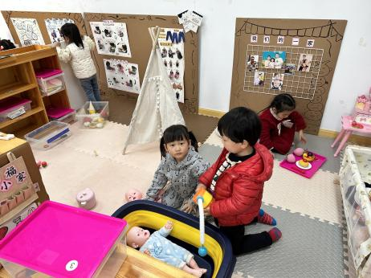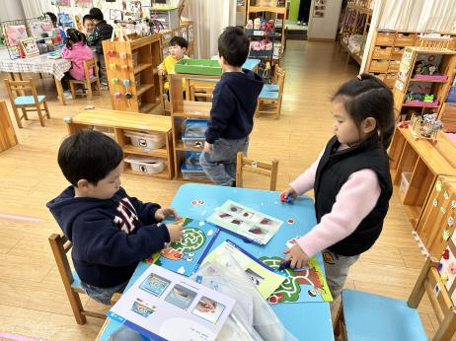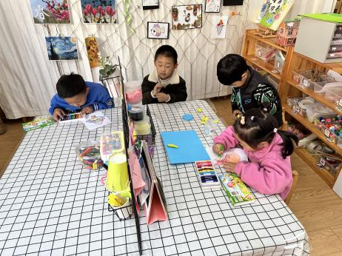

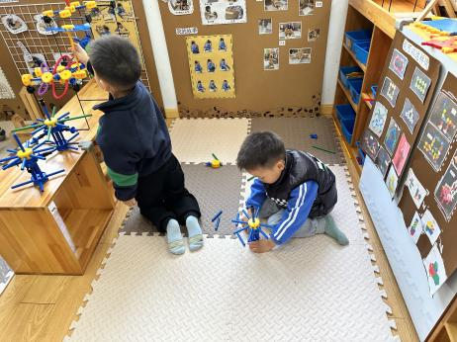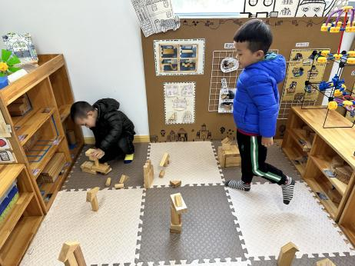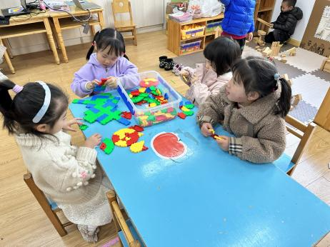

今天小朋友们娃娃家玩了帮娃娃洗澡的游戏；在美工区玩了橡皮泥、涂色；在科探区玩了磁铁迷宫；在建构区搭建了自己喜欢的建筑......

**户外游戏篇**  

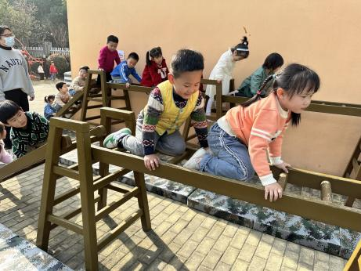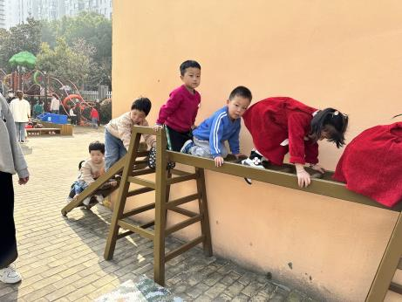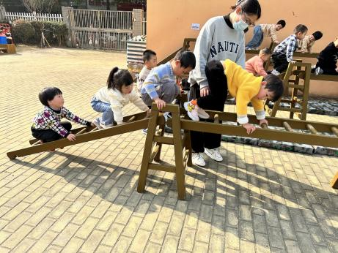

今天我们玩了攀爬架，大部分幼儿能够手脚并用、勇敢地爬过独木桥，个别幼儿还需要老师的帮助。

**集体活动篇**  

1. **美术：设计包装袋**

今天上午，我们进行了绘画活动，小朋友们通过绘画、涂色装饰了三明治的包装袋。活动中，孩子们需要绘画大大的三角形，再用喜欢的图形和颜色进行装饰。

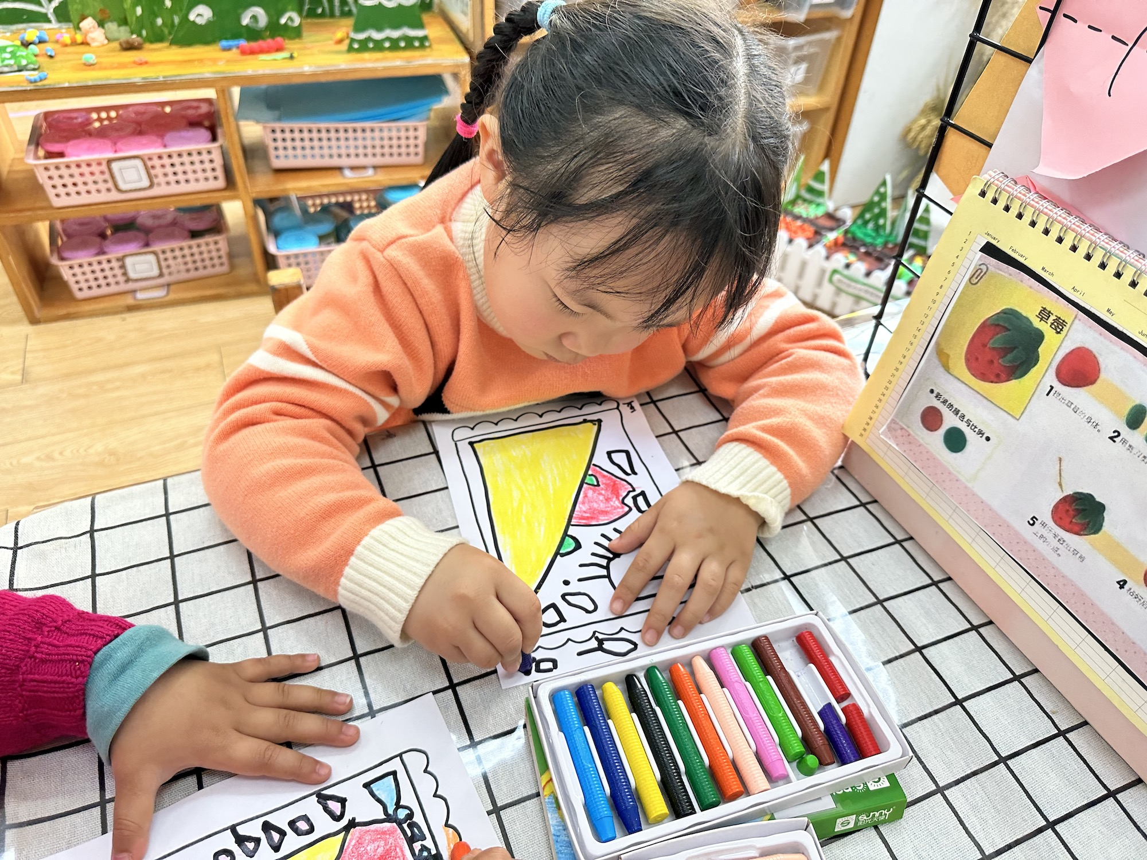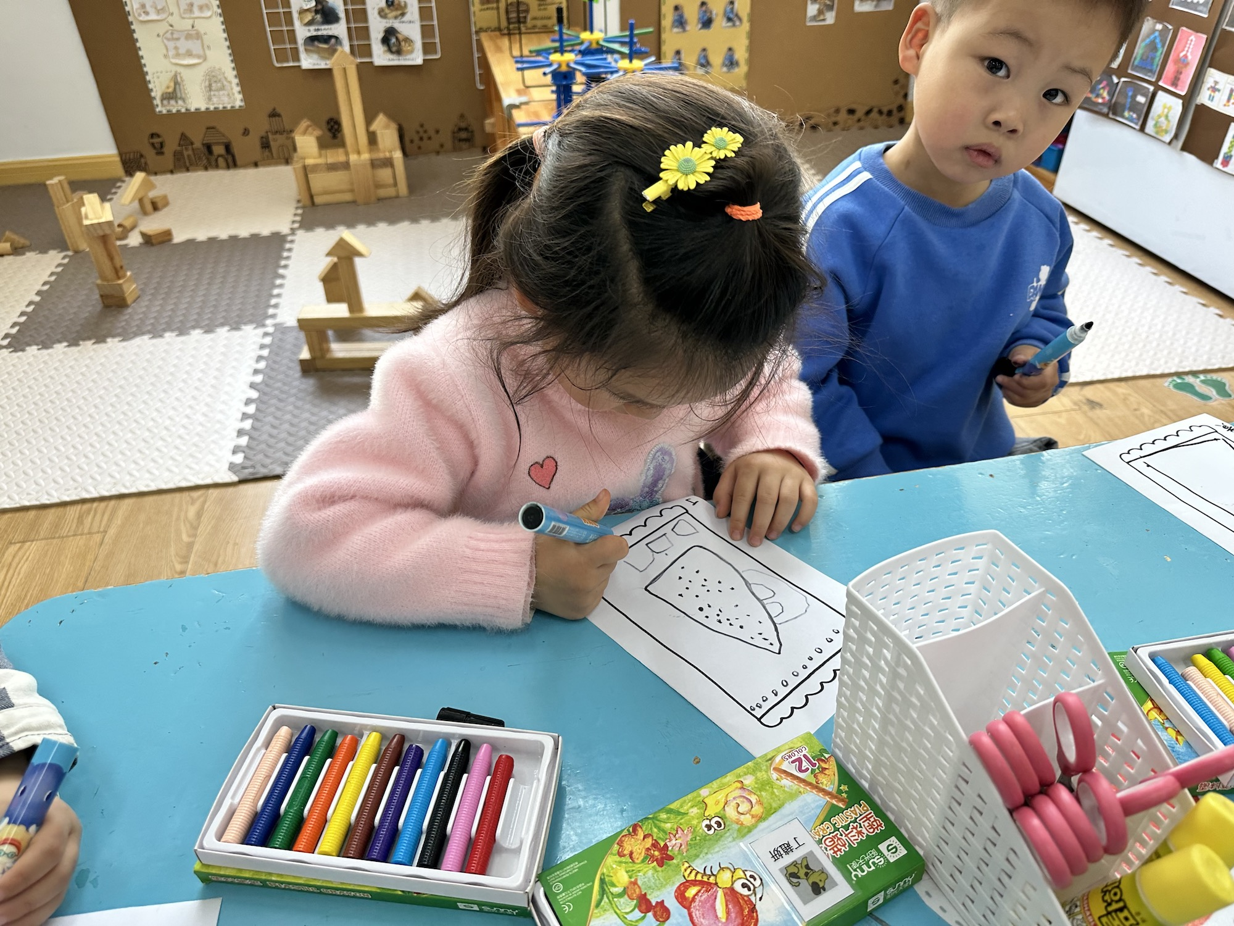

我班大部分幼儿都能够合理布局画面，并用漂亮的图案、颜色来装饰，在涂色的过程中也很认真。

**2.安全教育**

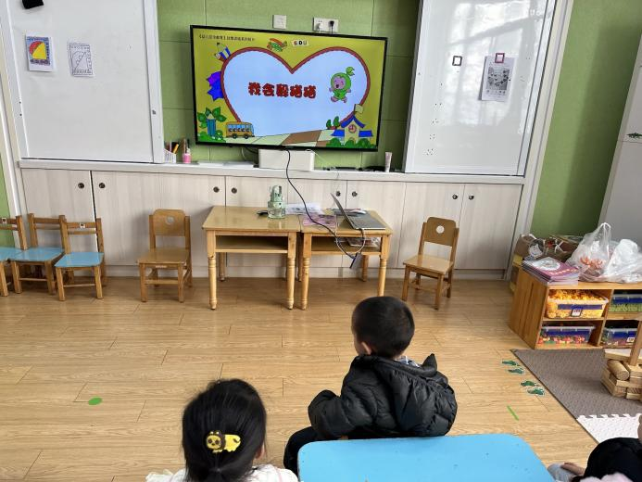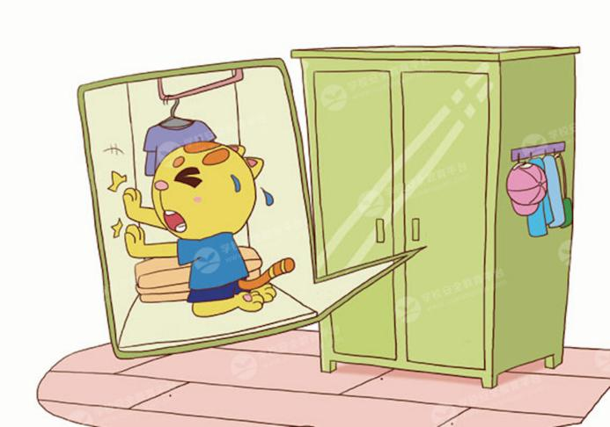

 **家园配合**  

各位家长好！

今天我们进行了安全教育《我会躲猫猫》，请家长们回家带着孩子完成一下哦！

执笔人：张洁